

**Makine Öğrenmesi**

**Ahmet Batuhan Yılmaz**

**190301008**

İncelenecek Makale: Machine learning methods for rockburst prediction-state-of-the-art

review

**Giriş / Amaç**

Madencilikte kaya patlaması olarak isimlendirilen yüksek stresli madenlerde görülen şiddetli bir kaya kırılmasıdır. Ölümlere, yaralanmalara ve ekipmanlar da hasarlara yol açmakta. İncelediğim makale de kaya patlamalarının tahminlerinde makine öğrenmesi metotlarına bakacağız.

Geleneksel tahmin yöntemlerine bakacak olursak iki sınıfa ayrılabilir.

1. Uzun dönemli tahminler;

Projenin tasarım kısmında kullanılabilir.

1. Kısa dönemli tahminler

Projenin yürürlükte olduğu dönemde kullanılabilir.

Kısa dönemli tahminlerde genellikle micro-seismic, electromagnetic radiation, drilling and cutting ve micro gravitiy gibi field monitoring yöntemleri kullanılır.

Uzun dönemli tahminler de ise kaya patlaması potansiyeli ve saha kondisyonlarının toplamının kombinasyonları kullanılır. Kaya patlamasının potansiyelini hesaplamak için birkaç tane indikatör öne sürülmüştür. Strain energy storage index($W_{ET}$), ratio between strain energy retained($W_{sp}$) ve strain energy dissipated($W_{ST}$) çeşitli bilim insanları farklı indikatörler ortaya sürmüştür.

Tablo.1 Sıklıkla Kullanılan İndikatörler

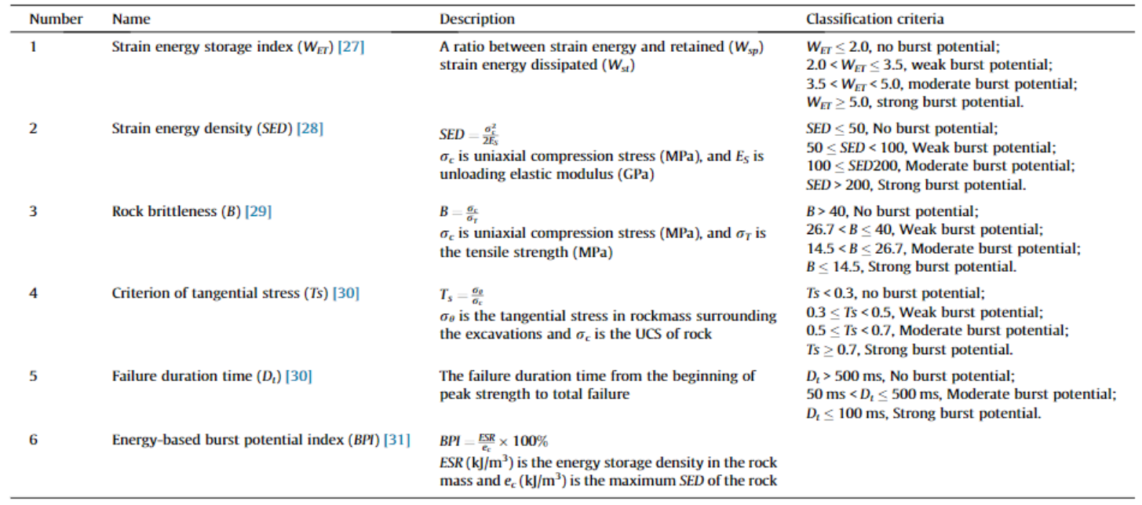

Fakat kaya patlaması jeolojik yapıya, maden ve kazı işlemlerinin yöntemine, taşların nitelikleri gibi bir çok faktöre dayalı. Şu an ki geleneksel tahmin metotlarının mühendisliği önemli ölçü de kısıtlıyor.

**Çözüm /**

**Makine Öğrenmesi Metotları ile Kaya Patlaması Tahmini**

Kaya patlaması tahmininde daha iyi sonuçlar elde edebilmek için makine öğrenmesi kullanılabilir. Veri de ise kısıtlı bilgi, ayırıcı özelliklerin azlığı ve kirliliğin yüksek olması makine öğrenmesi açısından işleri zorlaştırır. Bu problemler için çeşitli makine öğrenme yolları kullanılır.

BP Algoritması;

Bu model bulanık matematiği comprehensive indeks ve multi-indeks tahminlerini geliştirmek için kullanır. Çin’in Sanheijan bölgesindeki kömür madenlerinde doğru sonuç vermiştir.

Swarm Optimization Algoritması ve General Regression Neural Network;

Bu model swarm optimization algoritmasını, GRNN’nin optimal değerlerini bulması için kullanır.

Tablo 2. Makine Öğrenmesinin Tarihi

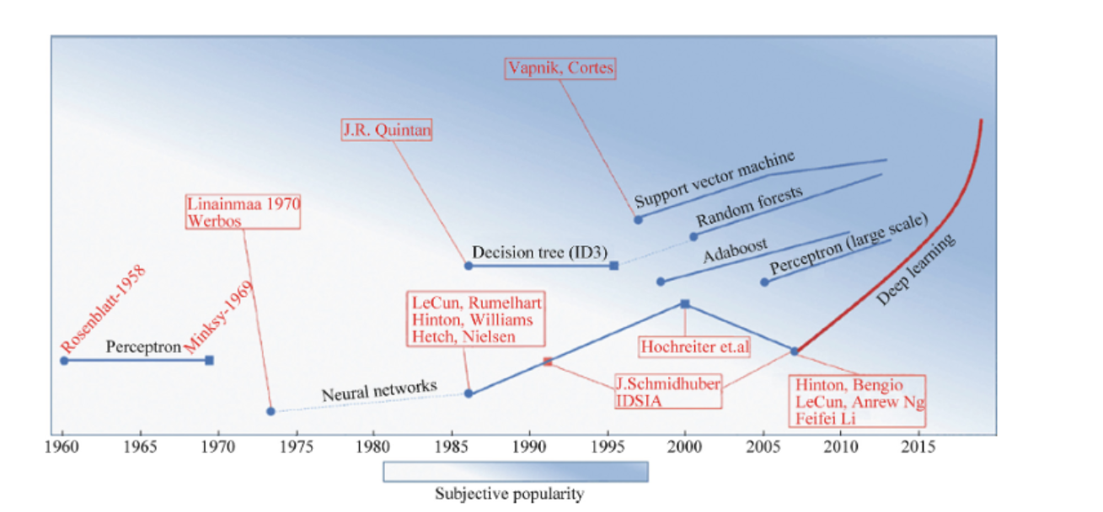

Tablo 3. Kaya Patlaması sınıflandırmasının doğruluğunun makine öğrenmesi algoritmalarına göre tablosu

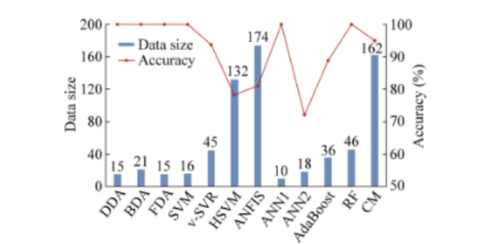 ,

Tabloyu incelediğimizde HSVM, CM, ANFIS algoritmalarında oldukça iyi değerler alındığını görüyoruz.

Sonuç olarak kaya patlamasının makine öğrenmesi ile tahmini konulu makaleyi incelediğimizde makine öğrenmesinin, geleneksel yöntemlerin kısıtlayıcılığını ortadan kaldırıp mühendisliği kolaylaştırıyor.